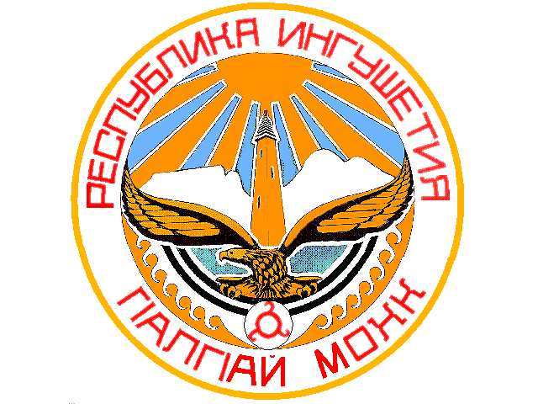

ТЕРРИТОРИАЛЬНАЯ ИЗБИРАТЕЛЬНАЯ КОМИССИЯ г.КАРАБУЛАК

П О С Т А Н О В Л Е Н И Е

10 сентября 2019 г. № 72/150-4

Об определении результатов выборов депутатов Городского совета
муниципального образования «Городской округ город Карабулак» четвертого созыва

На основании данных, содержащихся в первых экземплярах протоколов участковых избирательных комиссий об итогах голосования на выборах депутатов Городского совета муниципального образования «Городской округ город Карабулак» четвертого созыва, территориальная избирательная комиссия г. Карабулак после предварительной проверки правильности составления путем суммирования этих данных определила результаты выборов.
В соответствии с протоколом территориальной избирательной комиссии г.Карабулак о результатах выборов депутатов Городского совета муниципального образования «Городской округ город Карабулак» четвертого созыва:
- в списки избирателей на момент окончания голосования включено 15364 избирателя;
- в выборах депутатов Городского совета муниципального образования «Городской округ город Карабулак» четвертого созыва приняли участие 11269 избирателей, что составляет 73,35 процентов.

Голоса избирателей распределились следующим образом:
№ п/п | Наименование  избирательного объединения | Итого | %
1 | Политическая партия "КОММУНИСТИЧЕСКАЯ ПАРТИЯ РОССИЙСКОЙ ФЕДЕРАЦИИ" | 1260 | 11,18%
2 | Политическая партия СПРАВЕДЛИВАЯ РОССИЯ | 2392 | 21,23%
3 | Политическая партия ЛДПР – Либерально-демократическая партия России | 620 | 5,50%
4 | Всероссийская политическая партия "ЕДИНАЯ РОССИЯ" | 6941 | 61,59%

На основании изложенного и в соответствии со статьями 9 и 93 Закона Республики Ингушетия «О муниципальных выборах в Республике Ингушетия», территориальная избирательная комиссия г.Карабулак постановляет:

1. Признать выборы депутатов Городского совета муниципального образования «Городской округ город Карабулак» четвертого созыва состоявшимися и действительными.
2. Утвердить протокол территориальной избирательной комиссии г.Карабулак о результатах выборов депутатов Городского совета муниципального образования «Городской округ город Карабулак» четвертого созыва, состоявшихся 08 сентября 2019 года.
3. Установить, что в Городской совет муниципального образования «Городской округ город Карабулак» четвертого созыва избрано 20 депутатов.
4. Направить настоящее постановление в средства массовой информации для опубликования и разместить на официальном сайте Администрации г.Карабулак в сети Интернет.
Председатель  территориальной избирательной комиссии г. Карабулак | А.М.Амхадов
Секретарь  территориальной избирательной комиссии г. Карабулак | С.И. Плиев

